Всероссийская дистанционная викторина «История Олимпийских игр»
Ответы
2 - 3 класс
- ЗАРОЖДЕНИЕ ОЛИМПИАДЫ
Примечание: за каждый правильный ответ - 1 балл;
минус 0, 5 балла за неточность ответа.
Если ответ имеет разные точки зрения (версии), принимаются все достоверные версии.
№ | Вопрос | Ответ | Иллюстрация
1 | Какая страна является родиной Олимпийского движения? | Древняя Греция | 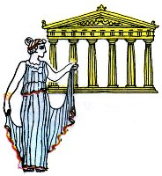
2 | Легенд о происхождении Олимпийских игр много, одна из них связана с именем Геракла.  Какой подвиг совершил Геракл?  А) Убил бога Кроноса.  Б) Вычистил королевские конюшни.  В) Выиграл в гонках на колесницах. | Геракл вычистил королевские конюшни | 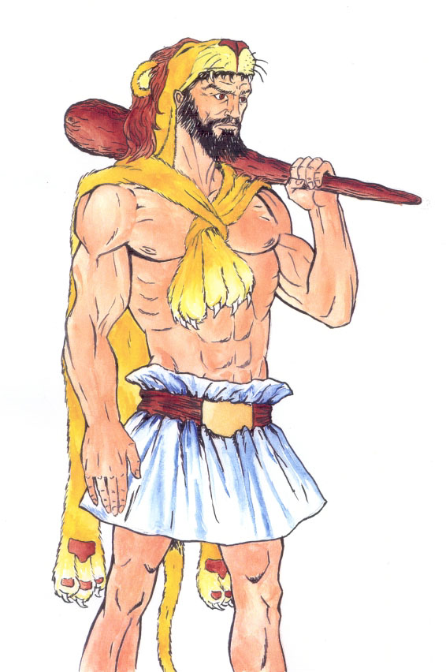
3 | В каком году состоялись первые Олимпийские игры? | Совершенно определенно можно сказать, что первые достоверно известные Олимпийские игры состоялись в 776 году до нашей эры. Этот год и принято считать начальной датой. | 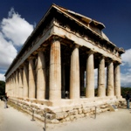
4 | Как называли победителей Олимпийских игр в Древней Греции? | Олимпионики | 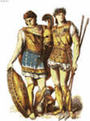
5 | Какие виды спорта не входили в Античные Олимпийские игры:  - бег;  - единоборства;  - волейбол;  - пентатлон;  - скачки;  - гимнастика;  - соревнования трубачей. | Ответ: 3, 6.  Античные Олимпийские игры включали в себя следующие соревнования:  - бег;  - единоборства (бокс, панкратион — рукопашный бой и борьба);  - пентатлон (пятиборье — бег на стадию, метание диска, метание копья, прыжок и борьба);  - скачки (гонки колесниц, скачки на лошадях);  - соревнования трубачей и герольдов.  Не входили:  гимнастика, волейбол | 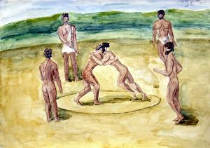

- ОСОБЕННОСТИ ОЛИМПИЙСКОГО ДВИЖЕНИЯ В ДРЕВНЕЙ ГРЕЦИИ
Примечание: за каждый правильный ответ - 1 балл;
минус 0, 5 балла за неточность ответа.
Если ответ имеет разные точки зрения (версии), принимаются все достоверные версии.

№ | Вопрос | Ответ | Иллюстрация
1 | Победа в каком виде спорта ценилась у греков больше всего? | 1.Особенно ценилась победа в гонках на колесницах.  2. В стадиодроме (бег на 1 стадию - 600 стоп Геракла).  Именем атлета, который выиграл эти состязания, называлась следующая Олимпиада. | 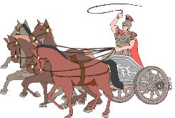
2 | Кто имел право участвовать в Олимпийских играх в Древней Греции? | Олимпийцами могли стать только греки по происхождению, причем только свободные люди и только мужчины. | 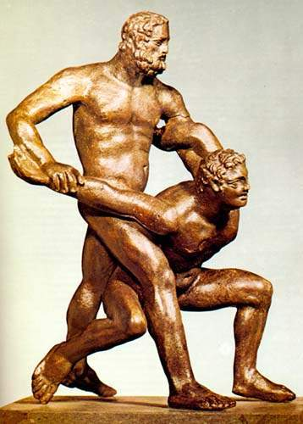
3 | Сколько дней длилась олимпиада в Древней Греции? | Вначале вся программа соревнований укладывалась в один день.  В течение почти трехсот лет Олимпийские игры продолжались 3 дня. Первый и последний дни были посвящены торжественным церемониям, процессиям и жертвоприношениям, состязаниям отводился всего лишь 1 день.  Но постепенно, по мере того, как Игры становились все более важным делом в жизни Древней Греции, соревнования стали длиться пять дней.
4 | Чем награждались победители в Древней Греции? | Победители, олимпионики, награждались оливковой ветвью или лавровым венком. Их ждала бессмертная слава не только в своем родном городе, но и во всем греческом мире. | 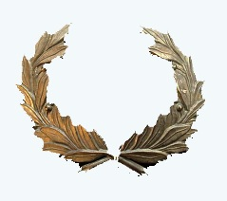
5 | Какие приёмы использовали греческие педагоги, чтобы воспитать желание быть первыми у всех своих учеников?  - Поощряли деньгами.  - Прославляли в стихах.  - Наказывали самых отстающих. | Наказывали самых отстающих | 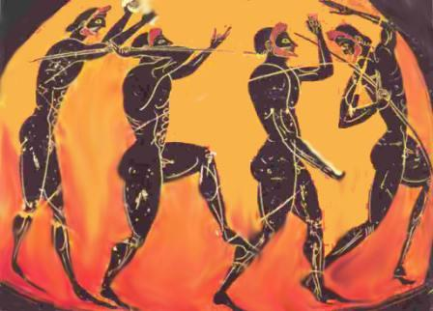

- СОВРЕМЕННЫЕ ОСОБЕННОСТИ ОЛИМПИЙСКОГО ДВИЖЕНИЯ
Примечание: за каждый правильный ответ - 1 балл;
минус 0, 5 балла за неточность ответа.
Если ответ имеет разные точки зрения (версии), принимаются все достоверные версии.

№ | Вопрос | Ответ | Иллюстрация
1 | Как голуби связаны с Олимпийскими играми? | 1.Голубей традиционно выпускают на открытии Олимпийских игр. По традиции перед началом Олимпийских игр на стадионе в Древней Олимпии, в Греции, зажигается Олимпийский огонь. В завершении церемонии одна из «жриц» выпускает на волю белого голубя. Далее начинается эстафета передачи олимпийского огня.  2. Голуби приносили вести о победе на Олимпийских играх в Древней Греции.  3. На первых Летних Олимпийских играх современности, которые  состоялись в 1896 году, на соревнованиях по стендовой стрельбе, являющихся одним из старейших олимпийских видов спорта, вместо тарелочек использовались живые голуби. Запрет на использование живых голубей был наложен Международным олимпийским комитетом в 1910 году.
2 | Что должны сделать спортсмены перед началом Игр:  - сходить в олимпийскую баню;  - произнести олимпийскую клятву;  - выучить гимн Олимпиады; | Перед началом Игр спортсмены должны произнести олимпийскую клятву.
3 | Как звучит современный девиз Олимпиады? | «Citius, Altius, Fortius», то есть «БЫСТРЕЕ, ВЫШЕ, СИЛЬНЕЕ»
4 | В каком олимпийском водном виде спорта выступают только женщины? | Синхронное плавание | 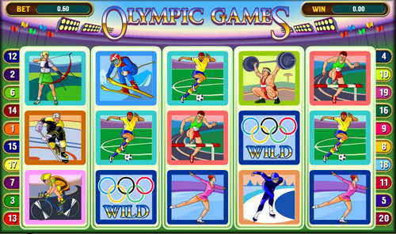
5 | Назовите первый город, в котором Олимпийские игры проходили трижды. | Игры XXX Олимпиады прошли в Лондоне, столице Великобритании, с 27 июля по 12 августа 2012 года. Лондон стал первым городом, который принял игры уже третий раз (до этого они проходили в Лондоне в 1908 и 1948 годах). | 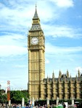

- ОЛИМПИЙСКАЯ СИМВОЛИКА

Примечание: за развернутый ответ - 3 балла;
символ только назван – до 2 баллов.
нет объяснения символа – до 1 балла.
Если ответ имеет разные точки зрения (версии), принимаются все достоверные версии.

№ | Вопрос | Ответ
1 | 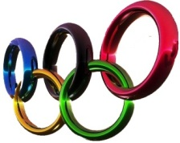 | Олимпийский символ представляет собой пять переплетенных колец - три в верхнем ряду (голубое, черное и красное), не сцепленных между собой.  Голубое и черное кольцо переплетаются желтым, а черное и красное - зеленым.  Таким переплетением разноцветных колец символически выражается соединение в олимпийском движении пяти континентов.  «Пять колец - голубое, желтое, черное, зеленое и красное - представляют пять частей света, которые приобщились или приобщаются к олимпизму, - говорил Кубертен. - Шесть цветов, я имею в виду белый фон полотнища олимпийского флага, скомбинированы так, что являют собой цвета всех наций без исключения. Это действительно международная эмблема».
2 |  | Ритуал зажжения священного огня происходит от древних греков и был возобновлен Кубертеном в 1912 году. Факел зажигают в Олимпии направленным пучком солнечных лучей, образованных вогнутым зеркалом. Олимпийский огонь символизирует чистоту, попытку совершенствования и борьбу за победу, а также мир и дружбу. Традиция зажигать огонь на стадионах была начата в 1928 году (на зимних Играх – в 1952 году). Эстафета по доставке факела в город-хозяин Игр впервые состоялась в 1936 году. Олимпийский факел доставляется на главный стадион Игр во время церемонии открытия, где с помощью него зажигается огонь в специальной чаше на стадионе. Олимпийский огонь горит до закрытия Олимпиады.
3 | 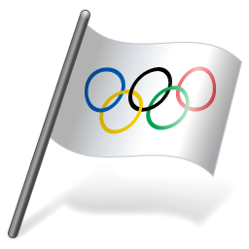 | Флаг Олимпийских Игр представляет собой изображение олимпийского логотипа на белом фоне. Белый цвет символизирует мир во время Игр.
4 | 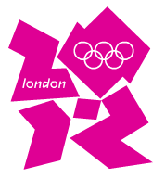 | Изображение эмблемы Олимпиады в Лондоне представляет собой четыре неправильных многоугольника, обозначающих цифры года проводимой Олимпиады (20 и 12). В две части эмблемы помещены слово London и одноцветное изображение олимпийских колец. Эмблема может исполняться в различных цветовых вариантах, таких как оранжевый, желтый, синий и зеленый.
5 | 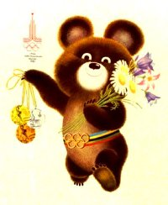 | Этот добродушный зверёк не случайно был выбран официальным талисманом Игр-80. Медвежонок Миша - удачное воплощение силы и удали - качеств, просто необходимых спортсменам. Он - исконный герой русских народных сказок, исторический символ суровой, но прекрасной русской природы.

V. ОЛИМПИЙСКОЕ ДВИЖЕНИЕ В РОССИИ
Примечание: за каждый правильный ответ - 1 балл;
минус 0, 5 балла за неточность ответа.
Если ответ имеет разные точки зрения (версии), принимаются все достоверные версии.

№ | Вопрос | Ответ | Иллюстрация
1 | Когда в честь побед Россиян впервые на Олимпийских играх поднялось трёхцветное знамя?  - 1992 г.,Барселона, Испания  - 1984 г., Лос-Анжелес, США  - 1972 г., Мюнхен, Германия | № 1  В Барселоне в 1992 году. | 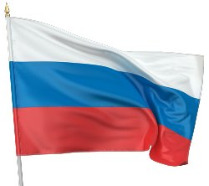
2 | Где и когда была проведена первая в России Олимпиада? | Первая Российская Олимпиада состоялась в г. Киеве, 23-24 августа 1913 г.  Принимается ответ: В Москве в 1980 году
3 | Какое спортивное сооружение изображено на этой фотографии?  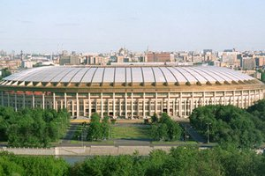 | Стадион «Лужники» в Москве  В 1980 году стадион стал одним из важнейших мест проведения Московской Олимпиады. «Именно отсюда под грустную песню улетал в ночное небо олимпийский мишка, вызывая у зрителей слёзы»
4 | В каком городе пройдут зимние Олимпийские игры 2014 года? | В Сочи
5 | 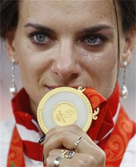  Кто из олимпийских чемпионов изображен на этой фотографии? | Исинбаева Елена Гаджиевна, двукратная олимпийская чемпионка.  Олимпийские награды:  2004 Афины (прыжки с шестом)  2008 Пекин (прыжки с шестом)  2012 Лондон (прыжки с шестом)

